Chapitre 2
Les relations sont représentées sous formes de tables qui modélisent une entité (un objet du monde réel)
• Une ligne (tuple) représente une occurrence de l’entité
Le tuple correspond à une ligne et doit être unique
• Une colonne (attribut) représente une propriété de l’entité
Le modèle relationnel repose sur les principes mathématiques de la théorie des ensembles en proposant une organisation de données simple, dégagée de toute considération technologique.
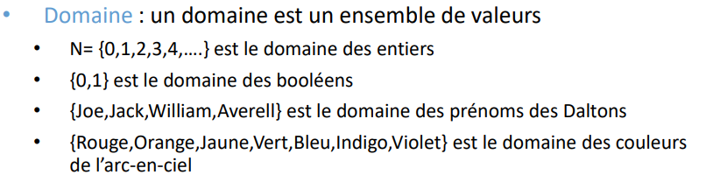
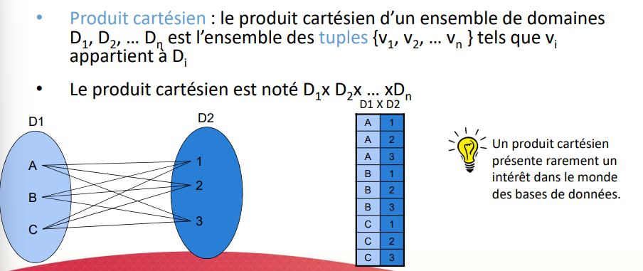
Soient les domaines suivants :
• D1 = {Roger, Marc, Jules, Simone, Natacha} le domaine des prénoms de mes frères et sœurs
• D2 = {1, 2, 3, 4, … 129, 130} le domaine des âges plausibles
Relation : une relation désigne un sous-ensemble nommé du produit cartésien d’un ensemble déterminé de domaines. Chaque tuple d’un produit cartésien étant unique, chaque tuple d’une relation est lui aussi unique.
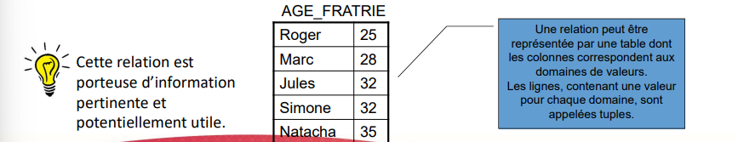
Colonne = Attribut
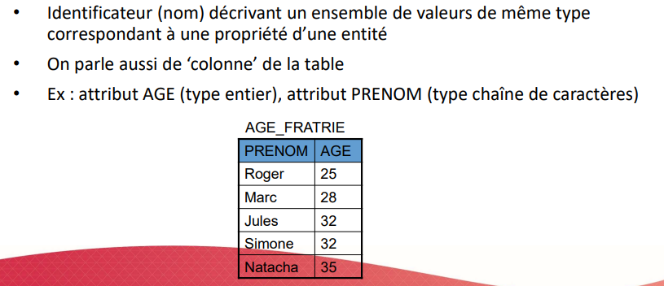

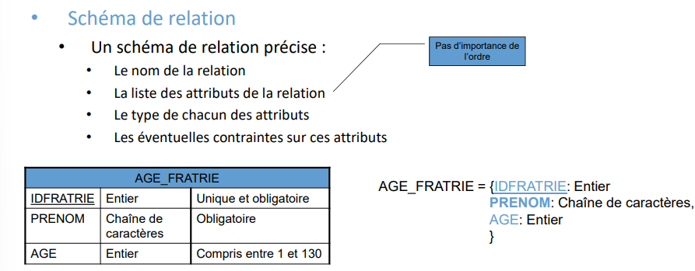
Un tuple (ou n-uplet) correspond à une occurrence de la relation (une ligne de la table)
Au sein d’une relation, chaque tuple est unique
Une clé candidate d’une relation R est un sous-ensemble d’attributs X tels que :
• 2 tuples de R ne peuvent avoir la même valeur pour l’ensemble des attributs de X (contrainte d’unicité)
• Il n’existe pas de sous-ensemble de X respectant la contrainte d’unicité (contrainte d’irréductibilité).
*Une clé candidate aura une valeur unique pour chaque tuple de la relation et cette clé est le plus petit possible
Clé primaire : unique comprendre ce que c’est ?
Une clé étrangère d’une relation R1 est un sous-ensemble d’attributs qui identifie un tuple d’une autre relation R2
La clé étrangère de R1 référence une clé de R2, généralement la clé primaire
Les clés étrangères sont les liens entre les différents tuples
Précondition
• Contrainte d’intégrité référentielle
• L’ensemble des valeurs d’une clé étrangère doit être, à tout instant, un sous-ensemble des valeurs de l’identifiant cible

• Cette contrainte est garantie par le SGBD

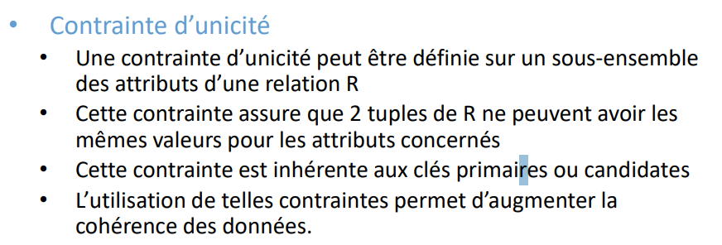

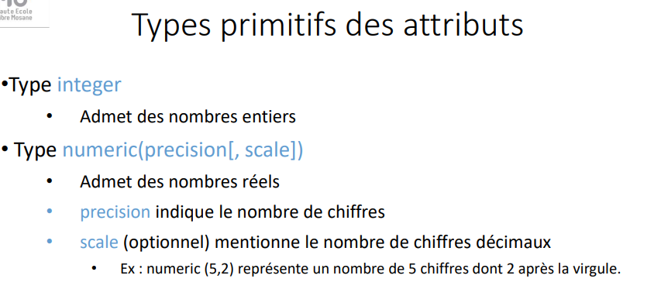

Les types primitifs des attributs :
Type char(longueur)
-Désigne des chaines de caractères dont la longueur maximale est fixée et qui occupent un espace fixe dans la base données
Type varchar(longueur)
-Même utilité que char mais les chaines occupent un espace variable d’octets dans la base de données
Type date
-Représente une date c'est à dire un jour, un mois et une année
Type timestamp
-Représente à la fois une date et une heure
Type boolean
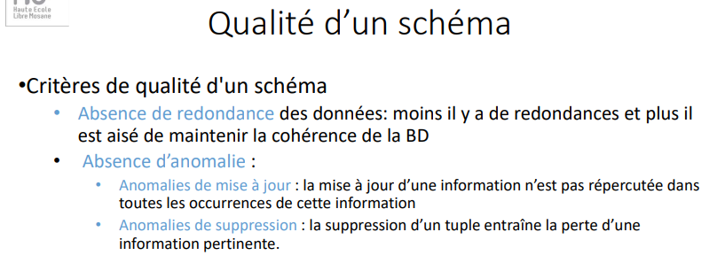
-Admet des valeurs ( true, false)

Opérateurs relationnels trie les tuples
Ex - chercher q pour trouver les étudiants appartenant au département informatique
L’algèbre relationnelle est donc définie par un ensemble d’opérateurs relationnels qui s’appliquent à une ou plusieurs relations et dont l’évaluation produit une nouvelle relation
Il est possible de combiner les opérateurs relationnels
Les opérateurs relationnels sont associatifs
Opérateurs relationnels :
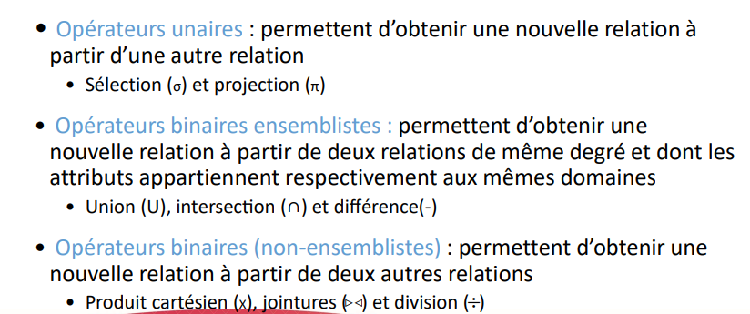
Sélection
La sélection (aussi appelée restriction) d’une relation permet d’obtenir une nouvelle relation de même schéma dont les occurrences satisfont une condition formulée sous forme d’expression logique

Projection

La projection d’une relation permet d’obtenir une nouvelle relation dont l’ensemble des attributs est un sous-ensemble des attributs de la relation d’origine. Les éventuels doublons de cette nouvelle relation sont supprimés
En d’autres termes, la projection permet de choisir les attributs d’une relation càd les colonnes
Union
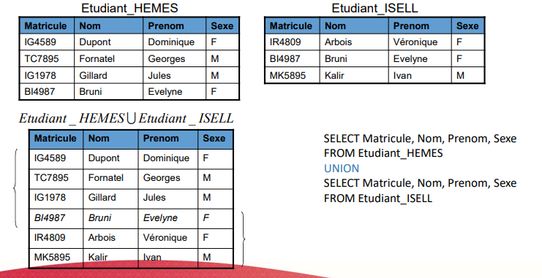
L’union de deux relations de même schéma permet d’obtenir une nouvelle relation de même schéma et constituée de tuples appartenant à une des deux relations d’origine. Les éventuels doublons de cette nouvelle relation sont supprimés
L’union est commutative
Notation : r ∪ s

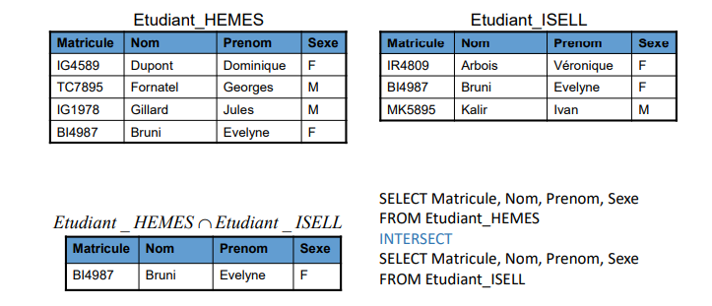
L’intersection de deux relations de même schéma permet d’obtenir une nouvelle relation de même schéma et constituée de tuples appartenant aux deux relations d’origine.
L’intersection est commutative
Notation : r ∩ s

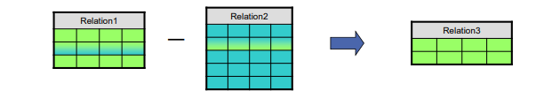
La différence entre deux relations de même schéma permet d’obtenir une nouvelle relation de même schéma et constituée de tuples appartenant à la première relation mais pas à la deuxième La différence n’est pas commutative
Notation : r − s
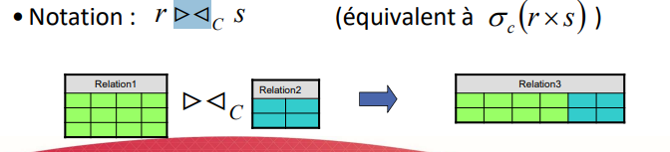
La jointure de deux relations permet d’obtenir une nouvelle relation dont le schéma et constitué de tous les attributs des deux relations et dont les tuples correspondent à l’ensemble des combinaisons des tuples des deux relations qui satisfont une condition formulée sous forme d’expression logique
La jointure est commutative
Notation : (équivalent à ) r ><s

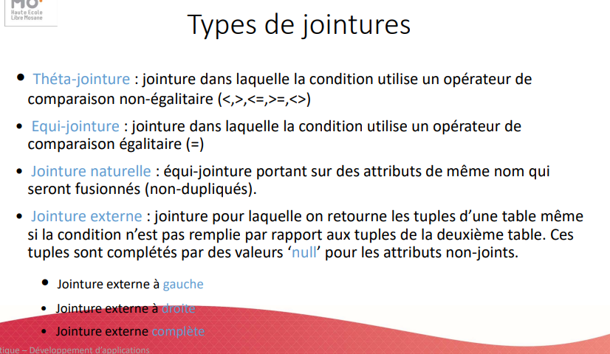

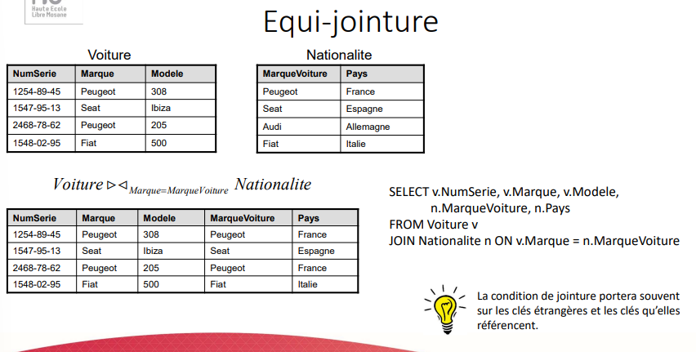

Jointure externe signifie qu’on met toute les infos et les infos manquantes on marque NULL. On veut voir le résultat à tout pris
Jointure externe gauche(left join) signifie que les informations manquantes (tuples célibataire) se trouveront à droite tandis que si nous somme dans une jointure externe droite ( right join), les informations manquantes se trouveront à gauche.
Une jointure externe complète signifie qu’il y aura des informations manquantes à droite et à gauche du tableau.

